**Suporte Pedagógico: Diretor/Supervisor - GDAE:18/07/2018**

**DE**: OUTRA DIRETORIA ou DE Centro.

**Para**: DE-Centro

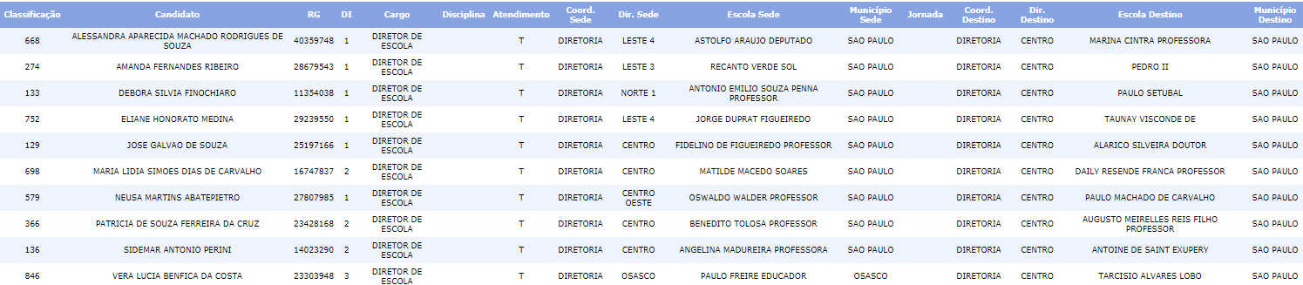

**DE :** DE CENTRO

**Para:** OUTRA DIRETORIA ou De Centro.

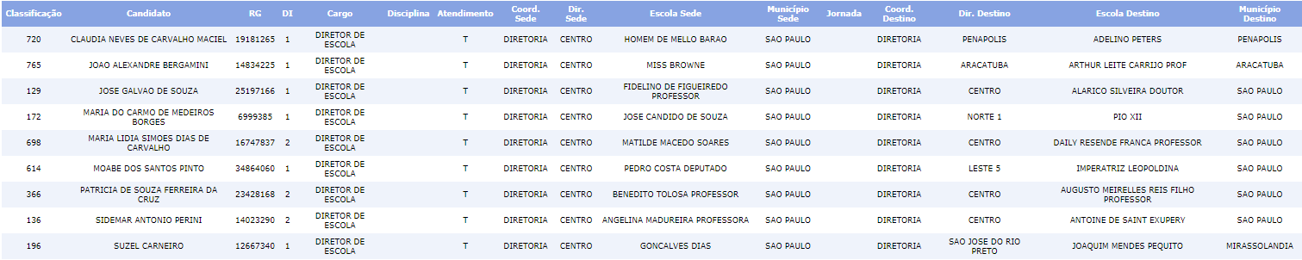

**Quadro de Apoio Escolar: GDAE:18/07/2018**

**DE**: DE - CENTRO

**Para**: OUTRA DIRETORIA / e DE Centro.

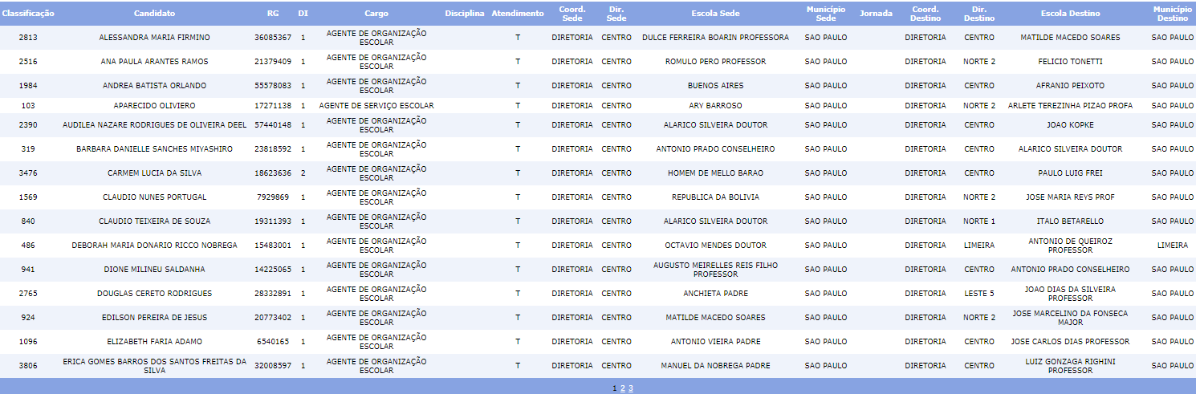

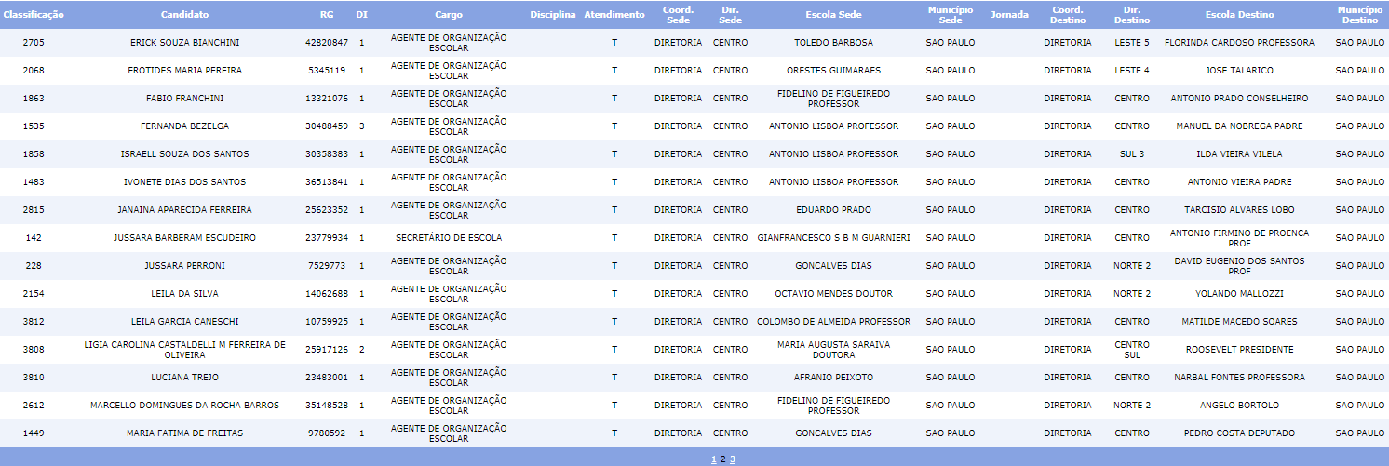

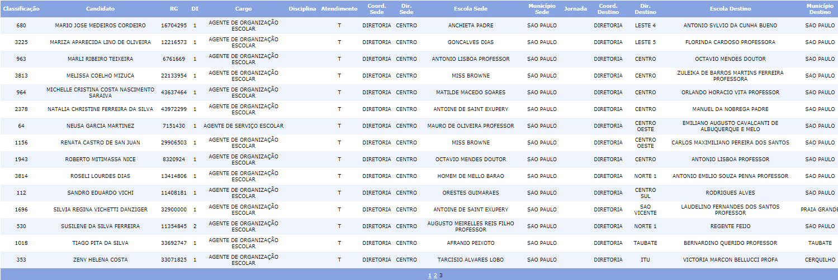

**DE**: Outras Diretorias/e DE Centro

**Para**: DE CENTRO

